Little Flower Mercy Home
Wir lieben & dienen den Ärmsten der Armen
Chengulam - Idukki District - Kerala - Südindien

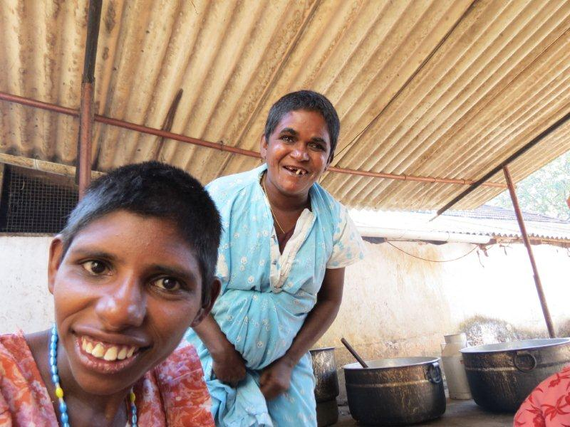
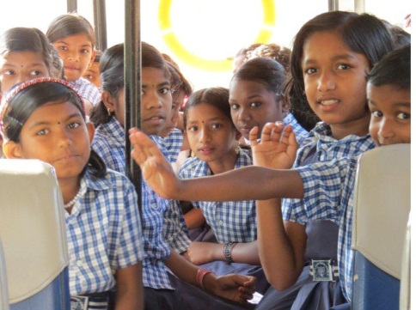

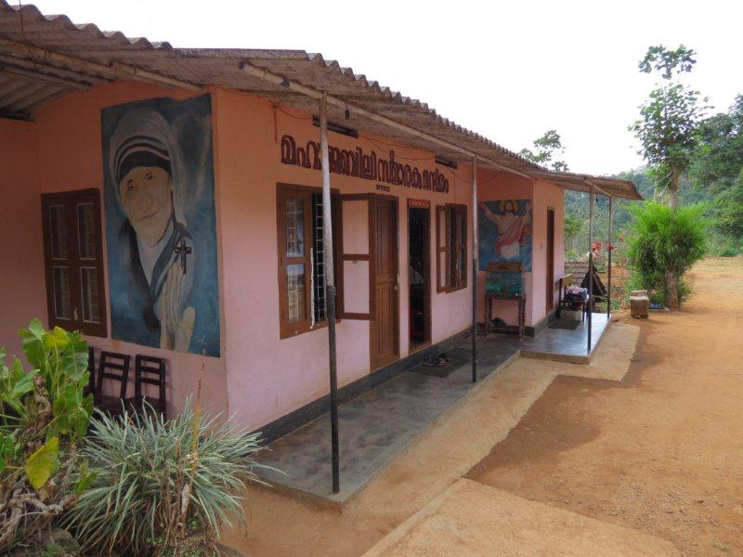
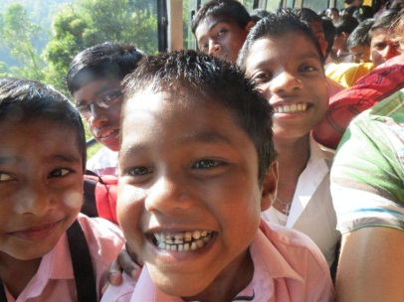

Bauprojekt 2012-2014:
Neues Gebäude
für Küche, Büro und Personal

Zusammenfassung
Little Flower Mercy Home
Das Little Flower Mercy Home ist ein unabhängiges Kinderhaus und Armenobdach in der Tradition von Mutter Teresa in Kerala, Südindien. 170 verlassene, arme, körperlich oder geistig behinderte, alte und kranke Menschen finden hier eine Zuflucht. 110 Schulkinder aus armen oder zerrütteten Familien wohnen im Mercy Home und erhalten einen Zugang zu Schule und Bildung. Das Haus wurde 1987 vom indisch-christlichen Ehepaar Mathew Manuel und Molly Mathew gegründet und wird bis heute von den beiden mit unermüdlichem Engagement geführt.
Bedarf
Die improvisierte Küche, der Büroraum und die Unterkünfte für das Personal stammen aus der Pionierzeit von Mercy Home und sind für die heutigen Bedürfnisse völlig unzureichend. Die Arbeitsbedingungen sind untragbar und der weitere Betrieb kann bei den steigenden Anforderungen nicht gesichert werden. Durch den Bau eines zentralen Gebäudes für Küche, Büro und Personal können diese Bedürfnisse von Mercy Home langfristig abgedeckt werden.
Ziel
Bau eines Gebäudes für Küche, Büro und Personal. Dieses ersetzt das alte Lehm-Bauernhaus im Zentrum von Mercy Home. Bauzeit: 2012 – 2014.
Kosten
Bauphase | Ziel | EUR | CHF
1 – 4 | Erdgeschoss & Küche betriebsbereit | 86'354 | 103'944
5 | 1. Stock & Büros betriebsbereit | 38'462 | 46‘296
6 | 2. Stock &Personalunterkünfte betriebsbereit | 38'462 | 46‘296
 | Gesamttotal | 163'277 | 196'537

Finanzierung
Durch lokales Fundraising, internationales Fundraising und Eigenleistungen.

Verantwortliche Organisation
Little Flower Mercy Home Welfare Association, vertreten durch Mathew Manuel (Sekretär).
Kontakte
Schweiz | Kilian Raetzo  Verein DANA – Freunde von Little Flower Mercy Home | Email: raetzo@web.de  Telefon: +41 79 299 63 22  Webseite: verein-dana.ch
Indien | Mathew Manuel  Little Flower Mercy Home Welfare Association | Email: mercyhome88@rediffmail.com  Telefon: +91 4865 26 31 92  Mobile : +91 9447 25 11 36  Website: mercyhome88.org

Detaillierter Projektplan
Siehe Konzept anbei.
Herzlichen Dank für Ihre wertvolle Unterstützung!

Inhaltsverzeichnis

1 Zusammenfassung 2
2 Inhaltsverzeichnis 3
3 Hintergründe 4
3.1 Indien 4
3.2 Kerala und Idukki District 4
4 Little Flower Mercy Home 5
4.1 Vision und Arbeit 5
4.2 Gründer 5
4.3 Rechtliches 5
4.4 Videodokumentation 5
4.5 Kurze Geschichte und Meilensteine 6
5 Bedarfsanalye und Projektbegründung 7
5.1 Küche 7
5.2 Büro 8
5.3 Unterkünfte für das Personal und Gäste 8
6 Bauprojekt 2012-14 9
6.1 Ziel 9
6.2 Bauplan 9
6.3 Zeitplan 10
6.4 Übersicht Kostenplan 11
6.5 Finanzierung und Ressourcen 12
6.5.1 Lokales Fundraising 12
6.5.2 Internationales Fundraising 12
6.5.3 Interne Ressourcen und Eigenleistungen 12
6.6 Projektverantwortung 12
6.7 Projektorganisation 13
6.8 Risikoanalyse 13
7 Aktueller Stand (März 2012) 14
7.1 Vorarbeiten 14
7.2 Mittelbeschaffung 14
8 Kontakte und Spenden 15
8.1 In der Schweiz und Europa 15
8.2 In Indien 15
9 Schlusswort: Schreiben Sie die Geschichte von Mercy Home mit 16
10 Anhang 17
10.1 Bauplan Erdgeschoss 17
10.2 Bauplan 1. Stock 18
10.3 Detailkosten Erdgeschoss 19
10.4 Übersicht Kosten Erdgeschoss 20
10.5 Aktuelle Broschüre von Mercy Home 21

Hintergründe

Indien
Indien ist eine aufstrebende Wirtschaftsmacht mit einem langjährigen Wirtschaftswachstum von durchschnittlich 8%. Bis zu 300 Millionen Menschen können heute der Mittel- und Oberschicht zugerechnet werden. Trotzdem bleibt die extreme Armut eine der grössten Herausforderungen dieses 1,2 Milliarden Einwohner zählenden Landes.
Nach Angaben der Weltbank haben 44 Prozent der Einwohner Indiens weniger als einen US-Dollar pro Tag zur Verfügung. Mehr als ein Viertel der Bevölkerung ist zu arm, um sich ausreichend Nahrung leisten zu können. 2007 waren 46 Prozent der Kinder in Indien mangelernährt. Nach Angaben von Unicef sterben in Indien jährlich 2,1 Millionen Kinder vor dem fünften Lebensjahr. Kinderarbeit wird hauptsächlich auf dem Land geleistet, da das Einkommen vieler Bauernfamilien nicht zum Überleben ausreicht. Hoch verschuldete Bauern müssen oft nicht nur ihr Ackerland verkaufen, sondern auch ihre Dienstleistungen an die Grundherren verpfänden. Dieses als Schuldknechtschaft bezeichnete Phänomen stellt bis heute eines der größten Hindernisse in der Armutsbekämpfung dar. 2006 haben schätzungsweise 17.000 Bauern wegen hoher Verschuldung Selbstmord begangen. Die schlechten Lebensbedingungen im ländlichen Raum veranlassen viele Menschen zur Abwanderung in die Städte. Dabei sind die wuchernden Metropolen des Landes kaum in der Lage, ausreichend Arbeitsplätze für die Zuwanderer zur Verfügung zu stellen. Das Ergebnis sind hohe Arbeitslosigkeit und Unterbeschäftigung. Fast ein Drittel der Einwohner der Millionenstädte lebt in Elendsvierteln.

Kerala und Idukki District
Der Bundesstaat Kerala weist die höchste Alphabetisierungsrate Indiens und ein vergleichsweise gemässigtes Armutsgefälle auf. Dies vor allem dank den unzähligen Gastarbeitern, welche in die Golfstaaten und andere Länder auswandern, um mit ihren Einkünften die zurückgebliebenen Familien zu unterstützen. Der Armutsdruck in Kerala stammt vorwiegend aus seinen gebirgigen Randregionen, aus dem benachbarten Bundesstaat Tamil Nadu und aus anderen Teilen Indiens.
Der Idukki Distrikt ist eine an Tamil Nadu angrenzende Gebirgsregion, welche wirtschaftlich schwach entwickelt ist. Zudem leben in dieser Region viele wenig integrierte und sozial benachteiligte Adivasi (Ureinwohner). Die Weltmarktpreise der traditionellen Agrarprodukte Kaffee, Pfeffer und Kardamon sind unter dem Druck neu aufgestiegener Anbaumächte wie Indonesien, Vietnam oder Brasilien eingebrochen. Viele Bauern konnten diesen Strukturwandel mental und wirtschaftlich nicht nachvollziehen und leiden unter der oben beschriebenen Armutsfalle: Während die Land- und Lebenskosten unaufhörlich steigen, sind sie kaum in der Lage, die Zinsen ihrer Schulden zu begleichen. Wie andere Gebiete Indiens, verzeichnet der Idukki Distrikt seit Jahren eine markante Selbstmordwelle unter verschuldeten Bauern.
Der Bergort Munnar erlebt zur Zeit einen grossen touristischen Aufschwung. Die Landpreise sind förmlich explodiert. Der einen Freude ist der anderen Leid: Besitzlose Familien können mit den steigenden Bau- und Lebenskosten in der Gegend nicht mehr mithalten und stehen unter grossem Kostendruck.
Munnar ist auch bekannt für seine ausgedehnten Teeplantagen. Die arbeitsintensive Teeproduktion zieht viele günstige Arbeiterinnen, aber auch Tagelöhner und Bettler aus dem unmittelbar angrenzenden Tamil Nadu an. Die sozialen Probleme in der Gegend rund um Munnar sind zu grossen Teilen aus dem benachbarten Bundesstaat importiert.

Little Flower Mercy Home

Vision und Arbeit
Mercy Home liegt in einer ländlichen Umgebung im Idukki Distrikt, unweit von Munnar, und ist ein Obdach für die Obdachlosen, ein Haus der Mitmenschlichkeit und Fürsorge, nach dem Vorbild von Mutter Teresa von Kalkutta. Es nimmt sich der verlassenen, mittellosen, alten, kranken, geistig und körperlich behinderten Menschen aus Indiens Strassen an und bietet ein Zuhause für die Ärmsten der Armen. Heute beherbergt Mercy Home 130 männliche und 36 weibliche Patienten. Rund die Hälfte von ihnen stammt aus Tamil Nadu, je ein Viertel aus anderen Teilen Indiens und aus Kerala. Die Patienten werden mit einem Obdach, Nahrungsmitteln, Kleidung, Hygiene sowie medizinischer und psychiatrischer Pflege versorgt. Ziel ist es, diesen Menschen mit liebevoller Fürsorge zu dienen und ihre menschliche Würde wieder herzustellen.
Seit 2003 führt Mercy Home ein Kinderprojekt für gefährdete oder vernachlässigte Kinder aus armen, zerrütteten, notleidenden und wenig integrierten Familien. Heute leben 56 Mädchen und 52 Knaben im Mercy Home. Durch Mercy Home erhalten die Kinder Schutz und ein Obdach, Zugang zu Schule und Bildung, Kleidung, Nahrung, medizinische Versorgung, emotionale Unterstützung und persönliche Begleitung. Mercy Home fördert ihr gesundes und ganzheitliches Wachstum und eröffnet diesen Kindern eine selbstbestimmte Zukunft.

Gründer
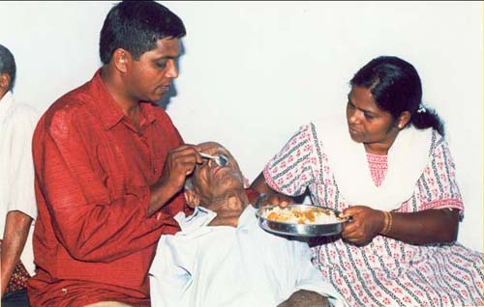
Geführt und massgeblich geprägt wurde Mercy Home von Mathew Manuel und seiner Ehefrau Molly Mathew. 1987 nahmen die beiden einen ersten todkranken Mann in ihr Familienhaus, einer einfachen Lehmhütte in den Wäldern von Chengulam, auf. Was in aller Einfachheit begann, ist zu einer regional verankerten Institution mit knapp 300 Schützlingen in vier Abteilungen herangewachsen. Auch heute noch stehen Mathew und Molly im Zentrum des täglichen Geschehens. Unterstützt werden sie von einigen Mitarbeitern in einem halb-volontären Arbeitsverhältnis und freiwilligen Helfern aus dem Umfeld von Mercy Home.

Rechtliches
Die Little Flower Mercy Home Welfare Association wurde 1987 gegründet und als karitative Gesellschaft in Kerala, Südindien registriert (Reg. No. 1 – 38/88). Ein beglaubigter Jahresbericht gibt Auskunft über die Einnahmen und Ausgaben der Institution. Mercy Home erhält keine staatliche Unterstützung und ist voll und ganz auf private Spenden angewiesen.

Videodokumentation
Eine sehenswerte Videodokumentation (18‘) über die Arbeit und Vision von Mercy Home finden Sie online unter Vimeo.com (falls der Link nicht funktioniert: www.vimeo.com, Suche nach Little Flower Mercy Home).

Kurze Geschichte und Meilensteine

Bedarfsanalye und Projektbegründung
Mercy Home basiert auf dem Ideal der unentgeltlichen und bedingungslosen Fürsorge zugunsten von Mitmenschen in Not. Entsprechend improvisiert und notdürftig sind die Anlagen, die in der Pionierzeit von Mercy Home entstanden sind. Seit dieser Pionierzeit anfangs der 1990er Jahre ist die Institution stetig gewachsen. Heute werden täglich knapp 300 Schützlinge in vier Abteilungen betreut. Die zentralen Arbeitsräume blieben jedoch unverändert und sind den heutigen Anforderungen längst nicht mehr gewachsen. Bauliche Massnahmen betreffend Küche, Büroräumlichkeiten und Personalunterkünfte sind überfällig und notwendig, um einen geregelten Betrieb aufrecht zu erhalten.

Küche
Die Küche ist das Herz von Mercy Home. 900 Mahlzeiten werden hier täglich zubereitet - rund 330‘000 Mahlzeiten im Jahr! Im Vergleich dazu ist die bestehende Infrastruktur in jeder Hinsicht unzulänglich.
Die Küche besteht aus einer provisorischen Überdachung und zwei Mauern, die zwischen einem Bauernhaus und dem alten Männerhaus gebaut wurden. Das Küchenprovisorium bietet nur wenige Ablageflächen, der Küchentisch ist abgeschabt, die Küchengeräte sind alt und verbraucht, die hygienischen Verhältnisse sind unzumutbar. Das Dach leckt, ein Rauch- oder Dampfabzug ist nicht vorhanden.
Gekocht wird auf zwei grossen, offenen Holzfeuerstellen. Hitze und Rauch machen die Arbeit oft unerträglich. Die heissen Töpfe mit bis zu 150 Litern Fassungsvermögen werden von Hand vom Feuer genommen. Zudem ist Feuerholz rar und teuer. Mercy Home verbraucht jedoch täglich rund 230 kg Brennholz alleine für die Küche: Das sind rund 84 Tonnen Brennholz im Jahr.
Zusammenfassung: Die Arbeitsbedingungen und die hygienischen Verhältnisse in der Küche sind untragbar. Auf lange Sicht kann mit einer modernen Küche Brennenergie und Geld gespart werden. Die Erneuerung der Küche mitsamt Infrastruktur hat für Mercy Home daher oberste Priorität.
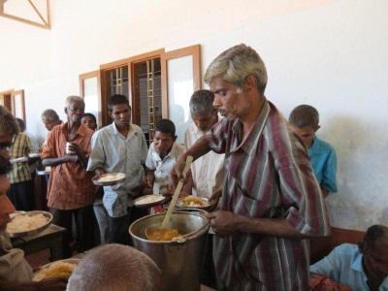
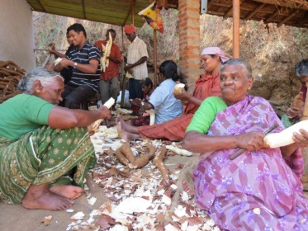
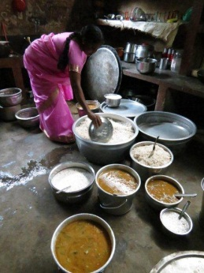
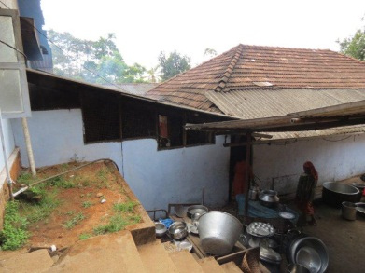
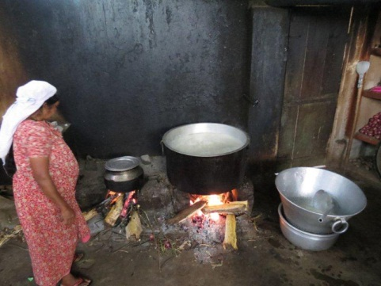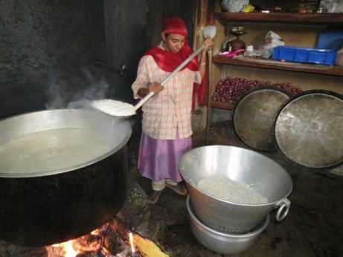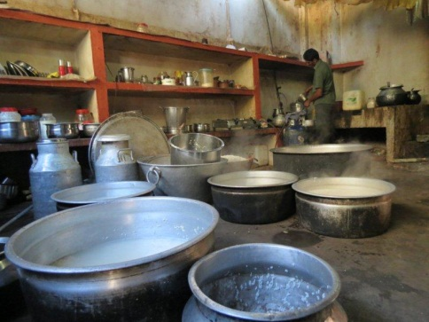

Büro
Wenn die Küche das Herz von Mercy Home ist, so ist das Büro das Nervenzentrum. Hier werden Besucher und Telefone empfangen, Besprechungen abgehalten, Entscheidungen getroffen, die laufenden Arbeiten geplant und verteilt, sowie die administrative Arbeit geführt.
Der bestehende Büro- und Empfangsraum wurde 1997 erbaut. Inzwischen sind die Besucherzahlen, der Staff und die zu bewältigende Administration um ein Vielfaches gewachsen. Der Raum bietet den Mitarbeitern zu wenig Platz und es gibt kaum Ablageflächen für Akten und Büromaterialien. Zudem liegt der Raum exponiert am Eingang des Mercy Home‘s und die ständigen Störungen lassen eine konzentrierte Arbeit kaum zu. 2012 werden durch das Sozialministerium neue Gesetze für Kinder- und Behindertenheime in Kraft gesetzt, welche die administrativen Anforderungen an die verschiedenen Abteilungen erneut erhöhen.
Zusammenfassung: Das jetzige Büro kann weiterhin ideal als Empfang genutzt werden, ist aber als Arbeitsort für so viele Mitarbeiter und Büroraum völlig unzulänglich. Verschiedene Faktoren behindern eine geregelte Arbeit und es braucht mehr Platz für die Erledigung der zunehmenden administrativen Arbeiten und die grosse Menge an Dokumenten. Der Bau von neuen Büroräumlichkeiten hat für Mercy Home daher oberste Priorität.
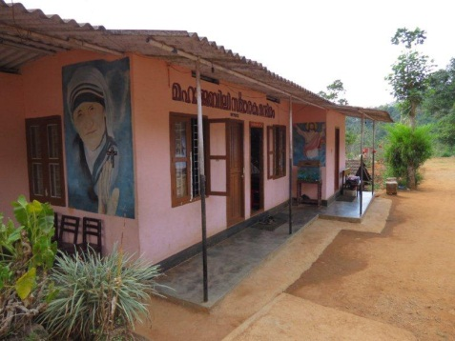
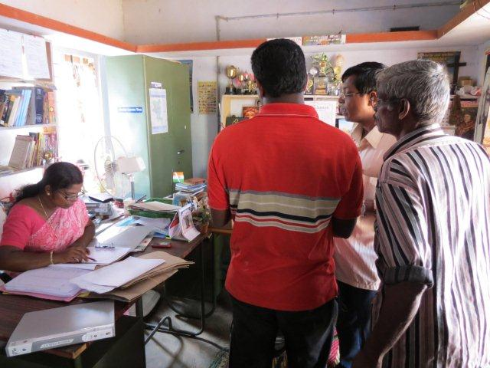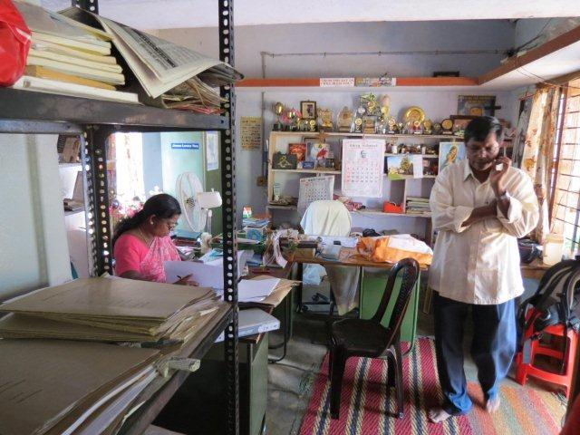

Unterkünfte für das Personal und Gäste
Heute beschäftigt Mercy Home 15 Mitarbeiter in einem halb-volontären Arbeitsverhältnis, 9 davon wohnen ständig hier Dazu kommen zeitwiese freiwillige Helfer, Besucher und Gäste, welche ebenfalls untergebracht werden müssen.
Die Mitarbeitenden wohnen heute in kleinen Kammern, welche an die Patientenhäuser angebaut sind. Die Mitarbeiter sind also während der Arbeit und in der Freizeit in unmittelbarer Nähe der Bewohner von Mercy Home, was eine Privatsphäre nahezu verunmöglicht. Für externe Gäste und Helfer stehen zwei kleine Kammern als Notunterkünfte zur Verfügung. Die Gründer, Matthew und Molly wohnen mit ihrer Familie im obersten Stock des Mädchenhauses. Dies ist aber auch nur eine Übergangslösung Hier stehen einige Zimmer zur Verfügung, die manchmal für nahestehende Besucher genutzt werden. Vor allem männliche und unbekannte Gäste dürfen jedoch nach Gesetz nicht im Mädchenhaus untergebracht werden.
Zusammenfassung: Die Situation bezüglich Personal- und Gästezimmern in Mercy Home ist ungenügend und provisorisch gelöst. Langfristige Mitarbeiter und freiwillig engagierte Helfer sind das wichtigste Kapital von Mercy Home. Um ihnen eine einfache, aber angemessene Unterkunft bieten zu können, sind bauliche Massnahmen unabdingbar. Durch die neuen Sozialgesetze in Kerala darf damit gerechnet werden, dass künftig noch mehr Arbeitskräfte und damit Personalunterkünfte benötigt werden. Der Bau eines Gebäudes, welches Platz für Angestellte- und Gästeunterkünfte bietet hat daher für Mercy Home oberste Priorität.
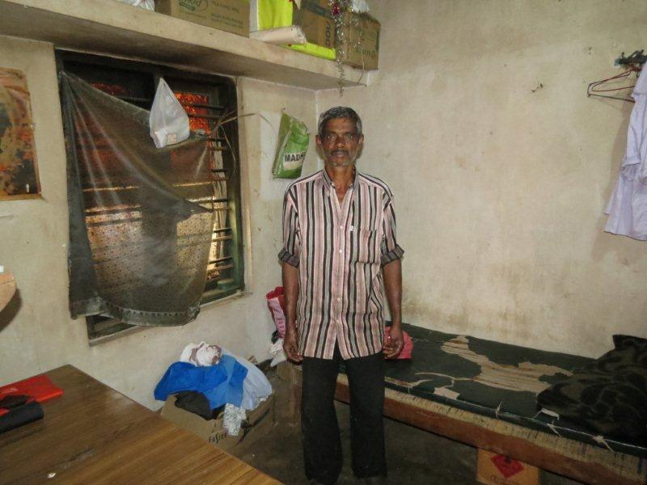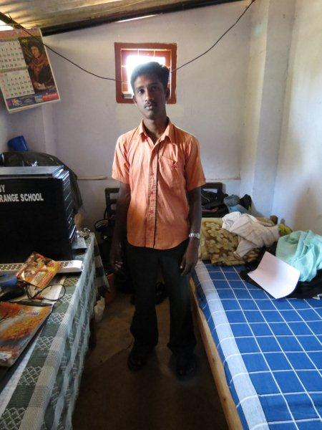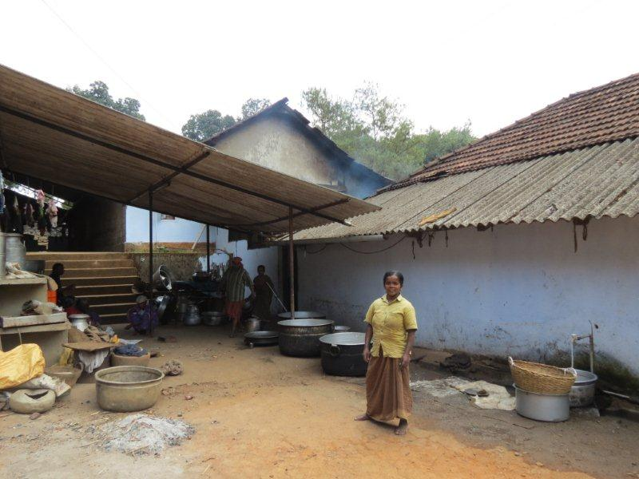

Bauprojekt 2012-14

Ziel
Mit dem Bauprojekt 2012/13 soll ein zentrales Küchen-, Büro- und Personalgebäude im Herzen von Mercy Home entstehen. Dieses deckt die oben beschriebenen dringendsten Bedürfnisse von Mercy Home ab und sichert die langfristige Entwicklung der Institution.

Bauplan
Das neue Gebäude soll das alte, heute kaum noch brauchbare Lehm-Bauernhaus ersetzen Damit liegt es im Zentrum von Mercy Home zwischen Empfang und Patientenhäusern.
Fläche: 20 x 12 Meter
Erdgeschoss: Küche, Lagerraum, Arbeitsraum, Esssaal, sanitäre Anlagen
1. Stock: Büros und Personal- bzw. Gästezimmer
2. Stock: Personalwohungen
Infrastrukturelle Vorbereitungen vor dem Baubeginn:
- Bau eines neuen Wassertanks
- Bau eines Toilettentanks
- Bau einer temporären Küche
- Bau eines temporären Unterstand für Baumaterialien und Geräte
- Abbruch des alten Bauernhauses

Architekt: M. M. Peter & Son, Adimali
Baupläne: siehe Anhang
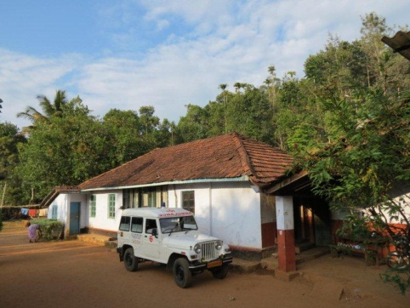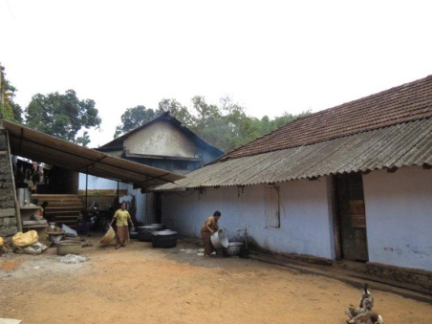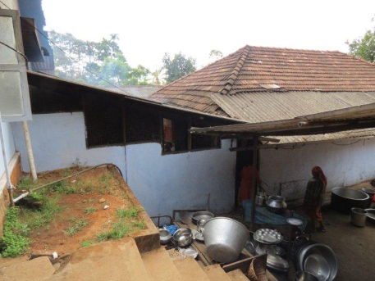
Fotos: Anstelle dieses alten Bauernhauses (Frontansicht, Rückansicht, Küchenanbau) soll das neue Gebäude entstehen.

Zeitplan
Der Zeitplan ist massgeblich von den zugesprochenen Geldern abhängig. Da die benötigte Gesamtsumme noch nicht zur Verfügung steht, wird das Gebäude in Etappen gebaut.
Bauphase | Ziel | Zeitbedarf | Zeitplan

Phase 1 | Bauvorbereitungen  - Bau eines neuen Wassertanks (50‘000 Liter)  - Bau eines Toilettentanks  - Bau einer temporären Küche  - Bau temporärer Unterstände für Baumaterialien und Geräte  - Abbruch des alten Bauernhauses | 4 Wochen | März - April 2012

Phase 2 | Fundament und Überdachung  - Erdarbeiten  - Fundament  - Pfeiler  - Überdachung | 18 Wochen | April - August 2012

Phase 3 | Bau des Erdgeschoss beendet  - Mauern, Verputz  - Bodenbeläge und Platten  - elektrische und sanitäre Installationen  - etc. | 15 Wochen | August - November 2012

Phase 4 | Inbetriebnahme von Küche und Erdgeschoss  - Kücheneinrichtung und Installationen  - übriges Mobiliar | 4 Wochen | Dezember 2012

Phase 5 | Bau und Inbetriebnahme 1. Stock |  | 2013

Phase 6 | Bau und Inbetriebnahme 2. Stock |  | 2014

Übersicht Kostenplan
Bauphase | Ziel | Währung | Kosten | Gesamttotal

Phase 1 | Vorbereitungen beendet | INR | 613'000 | 613'000
 |  | CHF | 11'352 | 11'352
 |  | EUR | 9'431 | 9'431

Phase 2 | Fundament und Überdachung | INR | 2'551'964 | 3'164'964
 |  | CHF | 47'259 | 58'610
 |  | EUR | 39'261 | 48'692

Phase 3 | Erdgeschoss beendet | INR | 1'448'038 | 4'613'002
 |  | CHF | 26'816 | 85'426
 |  | EUR | 22'278 | 70'969

Phase 4 | Küche und Erdgeschoss in Betrieb | INR | 1'000'000 | 5'613'002
 |  | CHF | 18'519 | 103'944
 |  | EUR | 15'385 | 86'354

Phase 5 | Bau und Inbetriebnahme 1. Stock | INR | 2‘500‘000 | 8'113'002
 |  | CHF | 46‘296 | 150'241
 |  | EUR | 38'462 | 124'815

Phase 6 | Bau und Inbetriebnahme 2. Stock | INR | 2‘500‘000 | 10'613'002
 |  | CHF | 46‘296 | 196'537
 |  | EUR | 38'462 | 163'277
 |  |  |  | Gesamttotal ganzes Gebäude

Detaillierter Kostenplan im Anhang.
Grundlage: 1 CHF – 54 INR / 1 EUR – 65 INR (Stand 14.3.2012)

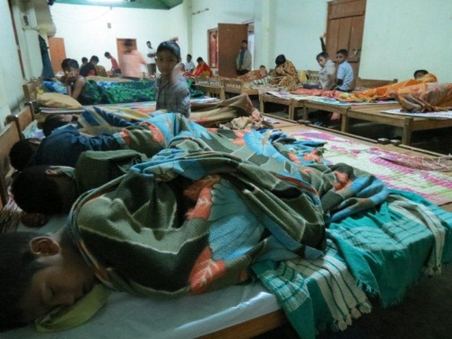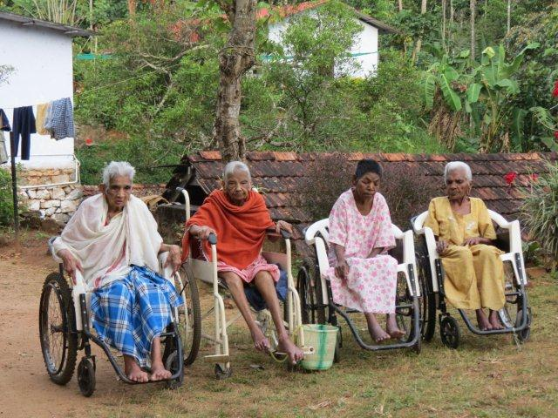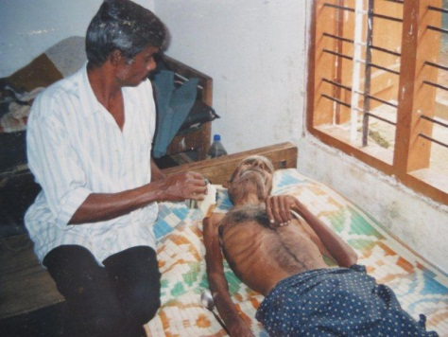

Finanzierung und Ressourcen
Die Mittelbeschaffung ist für den Erfolg des Bauvorhabens zentral. Geplant sind ein lokales und ein internationales Fundraising, sowie Eigenleistungen bei den Bauarbeiten.

Lokales Fundraising
Mercy Home verfügt über einen guten Ruf in der Region, welcher für das lokale Fundraising genutzt werden soll. Zu diesem Zweck wurde eine Arbeitsgruppe ins Leben gerufen, welche die Fundraising-Massnahmen koordiniert. Das lokale Fundraising ist erfahrungsgemäss erfolgreicher, wenn das Haus in den Grundzügen schon steht und gezeigt werden kann, was entsteht. Besucher können beispielsweise ein weiteres Zimmer oder einen Quadratmeter Mauer spenden.

Internationales Fundraising
Mercy Home hat eine kleine Anzahl internationaler Kontakte und Freunde. Diese werden aktiviert und mit den nötigen Informationen versorgt, um vor Ort geeignete Gönner, Stiftungen und Organisationen anfragen zu können. Eine interne Arbeitsgruppe wurde mit der Koordination des internationalen Fundraisings beauftragt.
In der Schweiz und Europa unterstützt der Verein DANA – Freunde von Little Flower Mercy Home das Bauprojekt 2012-14 durch Fundraising und Kommunikation.

Interne Ressourcen und Eigenleistungen
Durch möglichst viele Eigenleistungen sollen Kosten für externe Arbeiter eingespart werden. Wenig qualifizierte und arbeitsintensive Aufgaben kann Mercy Home mit Hilfe von Bewohnern und Freiwilligen selber ausführen. Für die Supervision der Bauarbeiten stehen Mitarbeiter von Mercy Home zur Verfügung. Aus dem Umfeld von Mercy Home haben sich schon einige Helfer zur freiwilligen Mitarbeit gemeldet.

Projektverantwortung
Little Flower Mercy Home Welfare Association, vertreten durch Mathew Manuel (Sekretär).

Projektorganisation

Risikoanalyse
Risiko | Massnahme
Die benötigten Mittel können nicht innert nützlicher Frist gesammelt werden. | Bau in sinnvollen Etappen. Der Bau der nächsten Etappe erfolgt, wenn die nötigen Mittel vorhanden sind.
Der Monsun von Juli bis September erschwert die Aussenarbeiten. | Die Überdachung soll bis Ende Juni fertig sein, die Innenarbeiten können auch in der Regenzeit erfolgen. Im schlimmsten Fall müssen die Arbeiten ruhen.
Die Bau- und Lohnkosten in Kerala steigen seit Jahren markant. | Das Baumaterial wird so früh wie möglich gekauft und gelagert. Möglichst viele Lohnkosten werden durch Eigenleistungen eingespart.
Der Bau in Etappen ist insgesamt zeitaufwändiger und teurer. | Durch Fundraising-Anstrengungen wird versucht, die benötigten Mittel bald zu sichern und das Gebäude zügig fertig zu stellen. Das lokale Fundraising ist erfahrungsgemäss erfolgreicher, wenn das Haus in den Grundzügen schon steht und gezeigt werden kann, was entsteht.

Aktueller Stand (März 2012)

Vorarbeiten
- Der Bau und das Vorgehen wie oben beschrieben wurden am 12. Februar 2012 vom Komitee der Little Flower Mercy Home Welfare Association beschlossen.
- Der Projektplan und eine Webseite für das internationale Fundraising sind fertig gestellt.
- Der Aushub für den Wassertank wurde in Eigenleistung gegraben und die Plätze für die provisorische Küche und den Geräte-Unterstand frei geschaffen.

Mittelbeschaffung
- EUR 16‘000 wurden zugesagt, EUR 20‘000 sind beantragt.
- Benötigt werden: EUR 125‘000 bzw. CHF 155‘000.

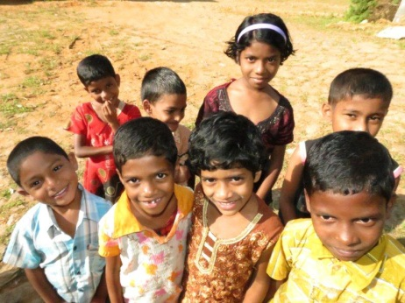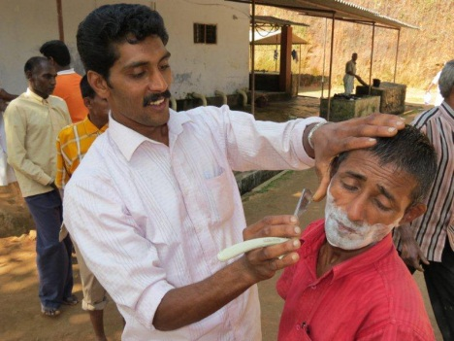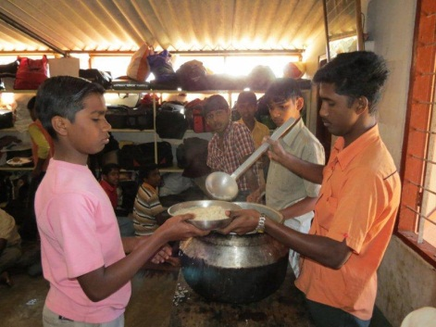
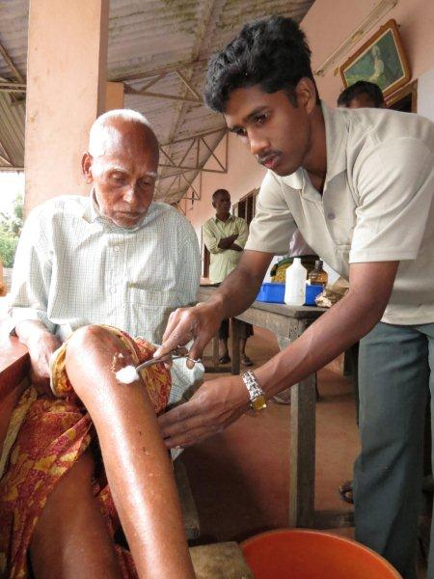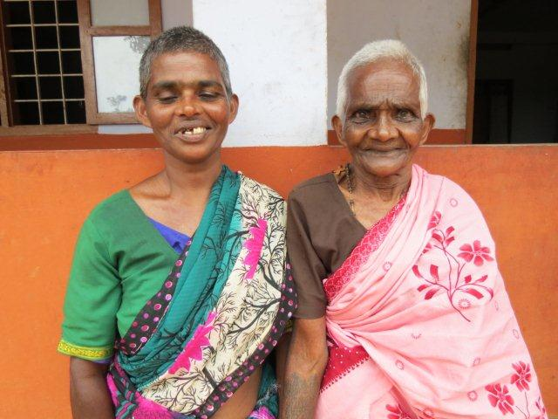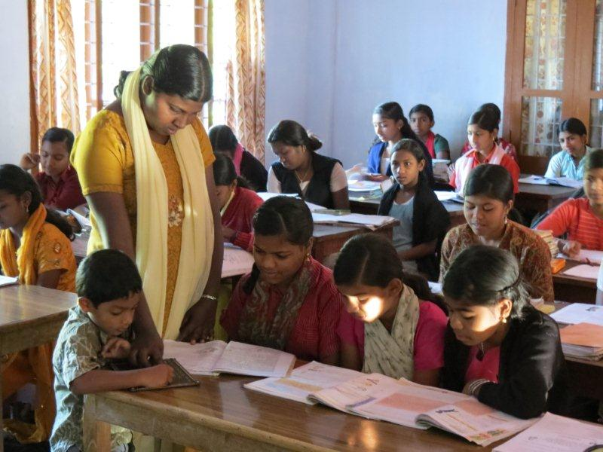

Kontakte und Spenden

In der Schweiz und Europa
Der Verein DANA – Freunde von Little Flower Mercy Home wurde 2003 in Bern zur Unterstützung von Mercy Home gegründet und als gemeinnützige Organisation registriert. Der Verein arbeitet rein ehrenamtlich, die Spenden werden vollumfänglich an Mercy Home weitergeleitet. Innerhalb der Schweiz sind Spenden an den Verein DANA von den Steuern abziehbar.
Kontakt für das Bauprojekt 2012-14  Kilian Raetzo  Verein DANA – Freunde von Little Flower Mercy Home  Im Sydefädeli 3  8037 Zürich | Kontakt  Email: raetzo@web.de  Telefon: +41 79 299 63 22  Webseite: verein-dana.ch

Spenden
Empfänger: Verein Dana, CH-3012 Bern
Kontonummer: 30-740023-8
Empfängerbank: Swiss Post, Postfinance, CH-3030 Bern
SWIFT: POFICHBE
IBAN: CH91 0900 0000 3074 0023 8
Vermerk: Bauprojekt 12-14

In Indien
Addresse  Little Flower Mercy Home  Sengulam P.O. 685565  Chithirapuram (Via)  Idukki (District)  Kerala , INDIA | Kontakt  Email: mercyhome88@rediffmail.com  Telefon: +91 4865 26 31 92  Mobile : +91 9447 25 11 36  Website: mercyhome88.org

Spenden
Empfänger Bank: STATE BANK OF INDIA
Branch: ADIMALY BRANCH
Swift Code: SBININBB396
IFSC Code: SBIN0008588
IBAN -
Adresse: ADIMALY P.O.
IDUKKI (DIST), PIN- 685 561
KERALA, INIDA
Empfänger
Konto Nummer: 10 58 22 38 118
Empfänger Name: Little Flower Mercy Home Welfare Association
Post Code: 685 565 Sengulam

Schlusswort: Schreiben Sie die Geschichte von Mercy Home mit
Mercy Home ist eine gefestigte und lokal verwurzelte NGO und leistet seit 25 Jahren unermüdliche Arbeit zugunsten der Allerärmsten. Das Haus wird mit Sorgfalt, Umsicht und grossem Einsatz geführt, hunderte Menschen in existenzieller Not fanden und finden hier Zuflucht und ein neues Zuhause.
Der Bau eines neuen Gebäudes für Küche, Büroräume und Mitarbeiterunterkünfte ist überfällig. Es sichert den täglichen Betrieb von Mercy Home und unterstützt die langfristige Entwicklung der Institution.
Durch Ihren Beitrag an die Baukosten unterstützen Sie unsere tägliche Arbeit und investieren ganz direkt in das Wohlergehen der Ärmsten der Armen.

‚Schreiben Sie ein neues Kapitel in der Geschichte von Mercy Home mit.
Herzlichen Dank für Ihre wertvolle Unterstützung!‘

Mathew Manuel und Molly Mathew
- Gründer und Leiter von Mercy Home

Projektplan:
Kilian Raetzo Verein DANA, in Zusammenarbeit mit dem Mercy Home Staff.
Chengulam, 17. März 2012

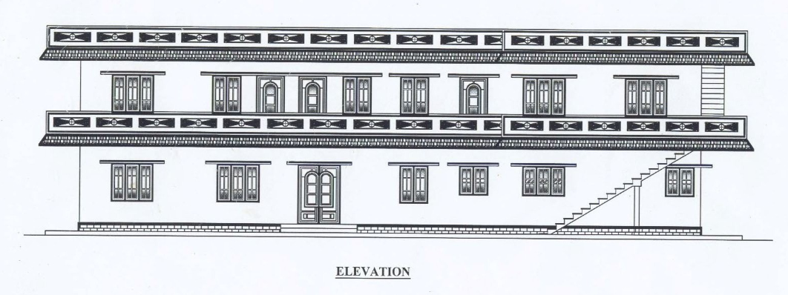
Foto: Frontansicht des geplanten Gebäudes, Erdgeschoss und 1. Stock

Anhang

Bauplan Erdgeschoss
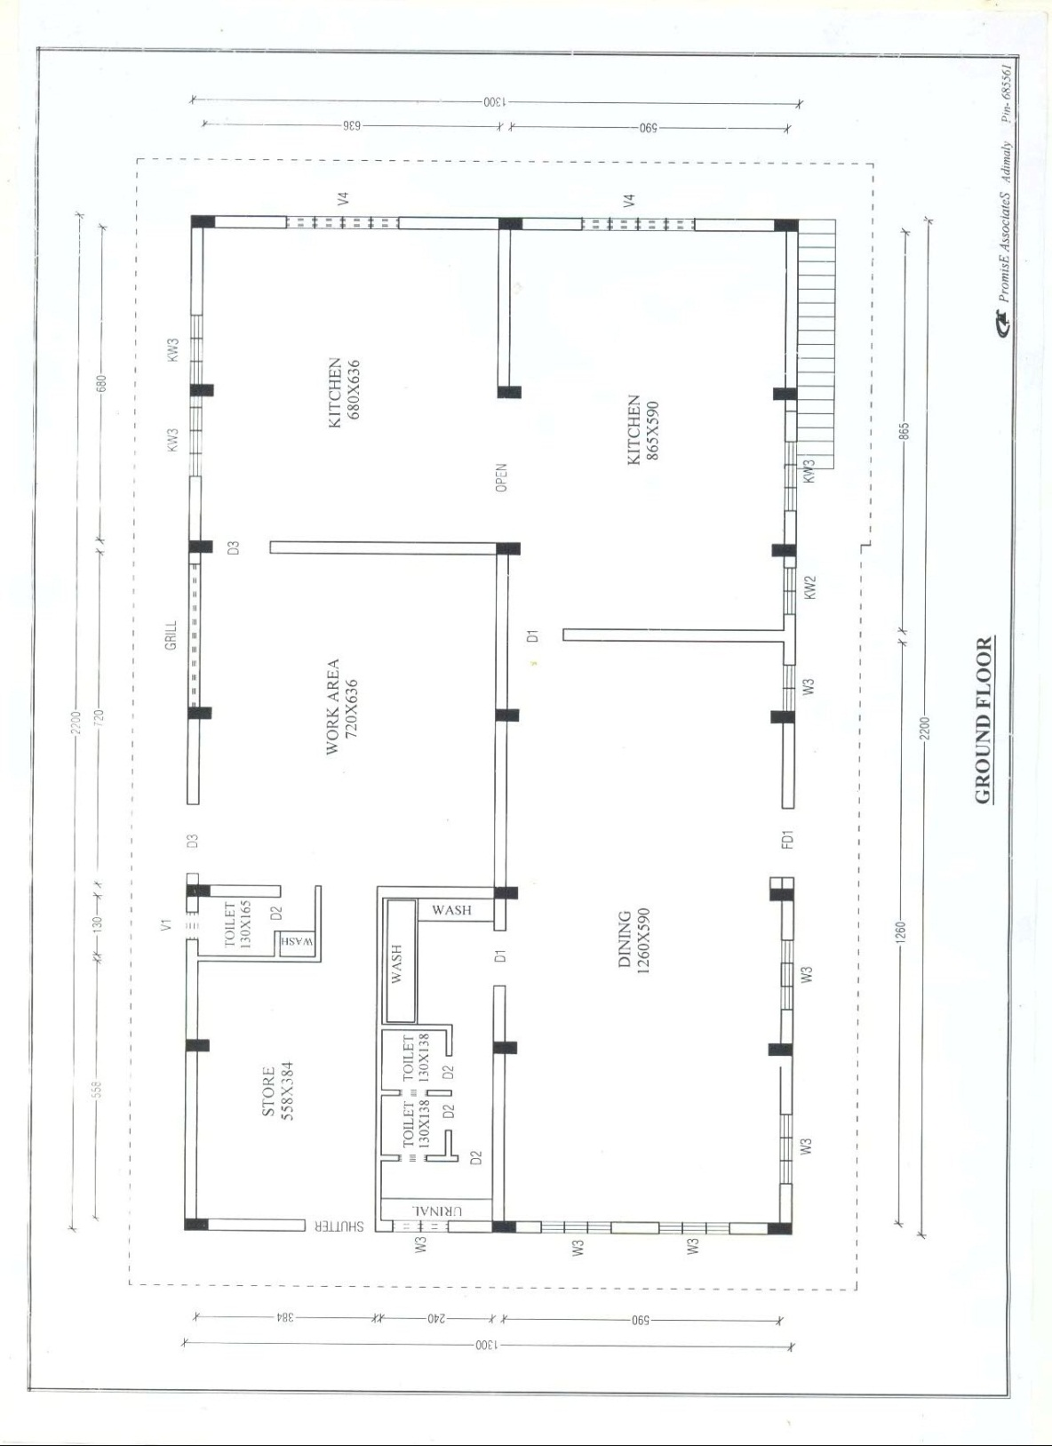

Bauplan 1. Stock
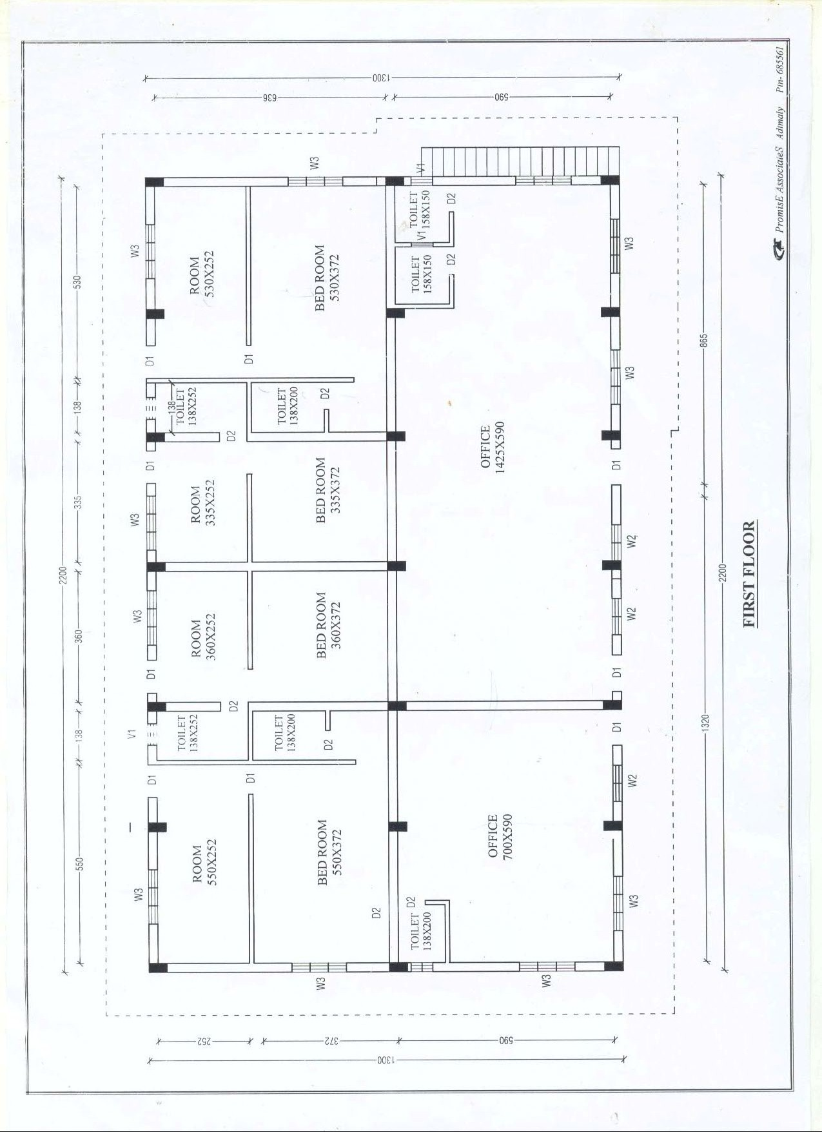

Detailkosten Erdgeschoss
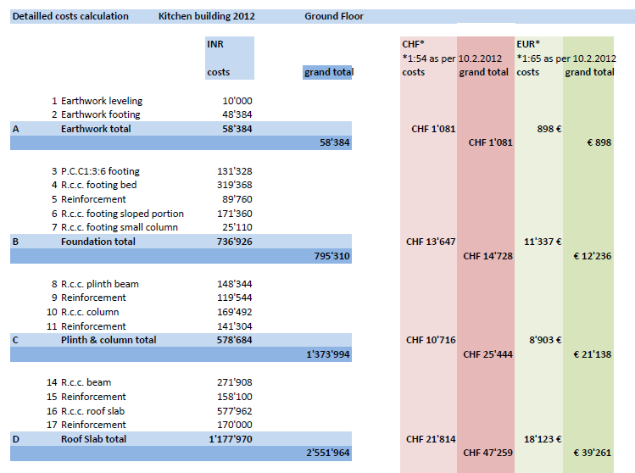

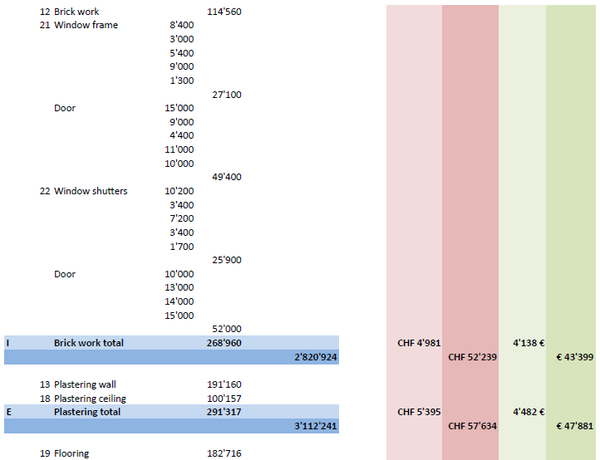

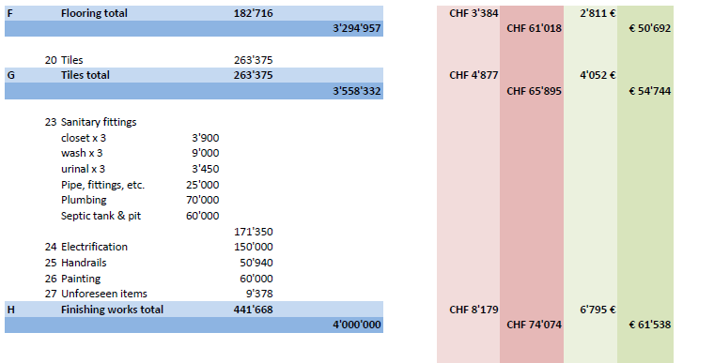

Übersicht Kosten Erdgeschoss
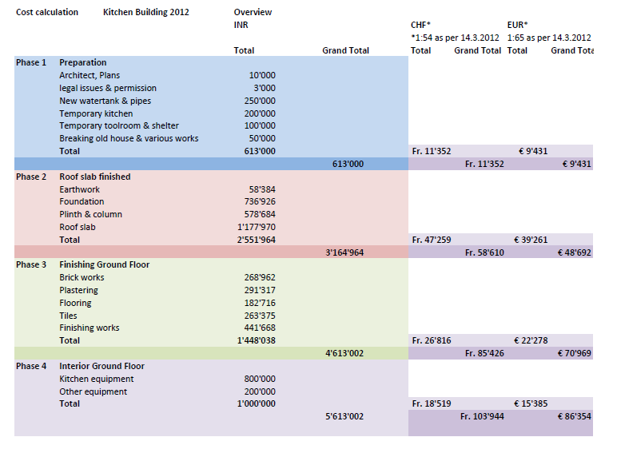

Aktuelle Broschüre von Mercy Home
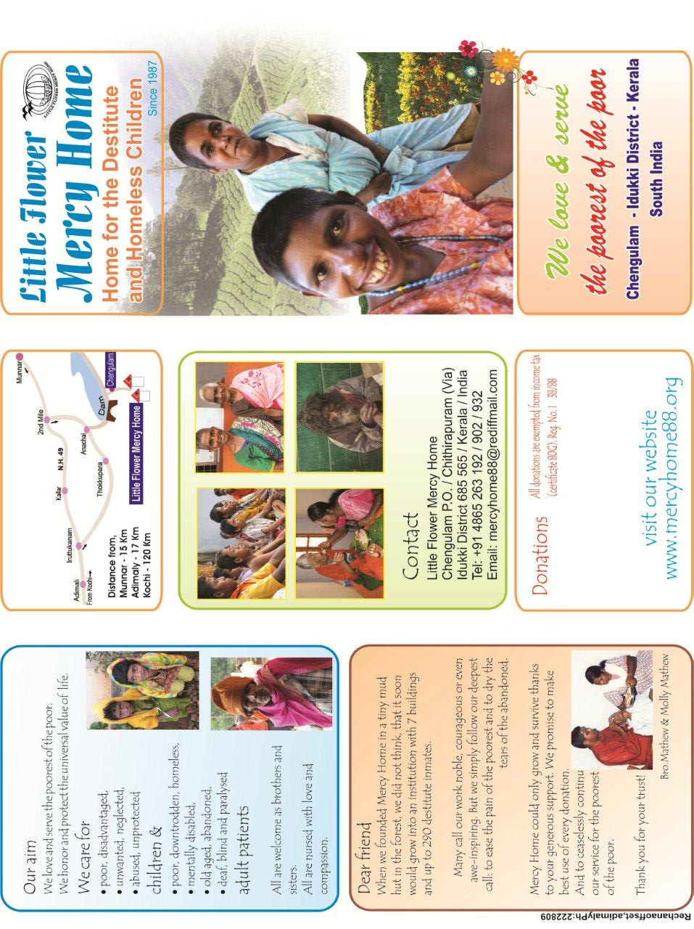

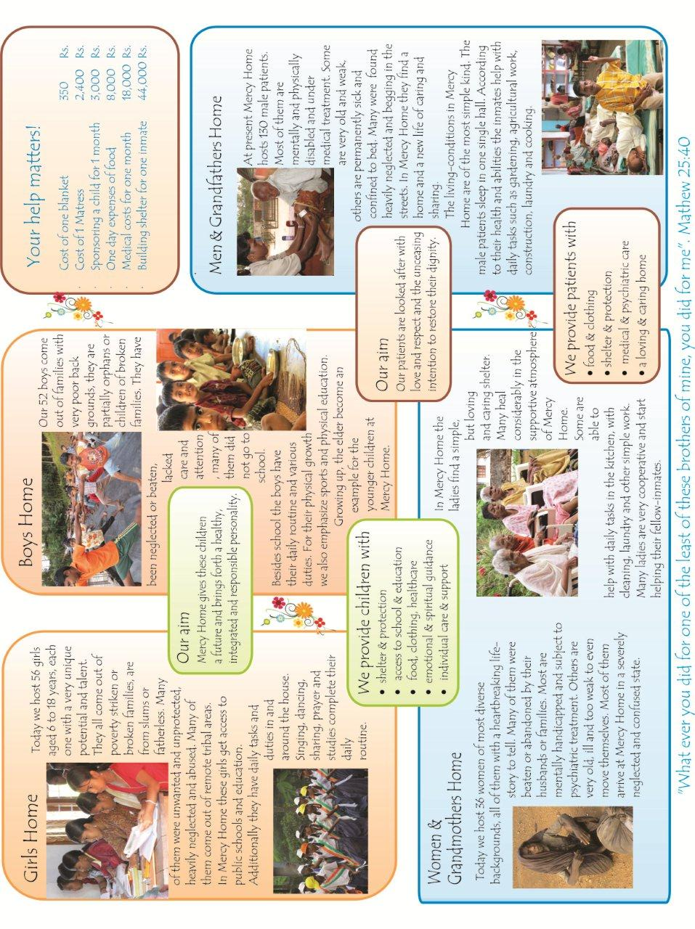

Quelle: Wikipedia

